2021年度

四川省阿坝州

中共金川县委宣传部部门决算公开分析报告

目录

第一部分 部门概况 4
一、基本职能及主要工作…………………………………………..4
（一）主要职能……………………………………………….…4
（二）2020年重点工作完成情况……………………………..4
二、机构设置 5
第二部分 部门决算情况说明 5
一、收入支出决算总体情况说明 6
二、收入决算情况说明 6
三、支出决算情况说明 7
四、财政拨款收入支出决算总体情况说明 7
五、一般公共预算财政拨款支出决算情况说明 7
六、一般公共预算财政拨款基本支出决算情况说明 8
七、“三公”经费财政拨款支出决算情况说明 9
八、政府性基金预算支出决算情况说明 11
九、 国有资本经营预算支出决算情况说明 11
十、其他重要事项的情况说明 11
（一）机关运行经费支出情况 11
（二）政府采购支出情况 11

（三）国有资产占有使用情况 11
（四）预算绩效管理情况。 11
第三部分 名词解释 13
第四部分 附件 16
附件1 16
2021年中共金川县委宣传部整体支出绩效评价报告……………16
第五部分 附表 20
一、收入支出决算总表 20
二、收入总表 20
三、支出总表 20
四、财政拨款收入支出决算总表 20
五、财政拨款支出决算明细表（政府经济分类科目） 20
六、一般公共预算财政拨款支出决算表 20
七、一般公共预算财政拨款支出决算明细表 20
八、一般公共预算财政拨款基本支出决算表 20
九、一般公共预算财政拨款项目支出决算表 20
十、一般公共预算财政拨款“三公”经费支出决算表……….….20
十一、政府性基金预算财政拨款收入支出决算表………………..20

十二、政府性基金预算财政拨款“三公”经费支出决算表…….20

十三、国有资本经营预算支出决算表…………………………….20
十四、国有资本经营预算财政拨款支出决算表…………………..20

第一部分 部门概况

一、基本职能及主要工作

（一）主要职能
中共金川县委宣传部是县委组成部门。负责组织指导全县的理论研究、理论学习和理论宣传工作。负责引导社会舆论，指导协调县文体广新局电视台工作，负责从宏观上指导、协调精神产品的生产，联系县文体广新局。负责规划、不是全局性的思想政治工作任务，配合县委组织部做好党员教育工作，负责党员教育教材的编写；会同有关部门研究和改进群众思想教育工作。规划、部署、协调全县精神文明建设活动；规划、部署、协调全县对外文化交流工作。指导全县各级各类学校的德育、政治理论学习。制定全县宣传干部和有关宣传文化系统骨干的培训规划并组织实施；配合有关部门做好知识分子工作和理论、新闻、文艺等方面优秀人才的选拨培养工作。负责提出宣传思想文化事业发展的指导意见；指导文化系统制定规章制度；按照县委工作部署，对宣传文化系统各部门之间的工作进行协调。备案监管已开通的网站，组织方互联网新闻宣传。

（二）2021年重点工作完成情况
1、理论武装工作（1）突出学习重点，发挥各级党委（党组）中心组的带动作用（2）开展走基层活动
2、意识形态工作（1）建立健全意识形态工作责任制（2）进一步开展精准思想政治教育（3）不断强化舆论引导和舆论反制
3、精神文明工作（1）抓好社会主义核心价值观在我县落地生根（2）深化群众性精神文明创建在我县遍地开花（3）强化未成年人思想道德建设在我县蓬勃发展
4、宣传文化工作（1）营造良好舆论氛围（2）持续加大宣传力度（3）改革创新宣传方式（4）传承挖掘传统文化（5）推进公共文化服务
5、队伍建设工作：（1）强化领导担当，提升履职能力（2）加强队伍建设，壮大宣传力量
二、机构设置
2020年独立编制单位机构数为 1个，财政供养人员编制为13名，其中行政编制6名，行政工勤编制1名，事业编制6名；2020年实际财政供养人员13人，与上年人数相等（不含退休人员），其中：行政6人，行政工勤1人， 事业6人。

第二部分 2021年度部门决算情况说明
- 收入支出决算总体情况说明
- 2021年度财政拨款收入总决算490.23万元与2020年财政拨款收入总决算735.45万元相比收入增加245.00万元，减少33.34%。
- 2021年度财政拨款支出总决算732.75万元与2020年财政拨款支出总决算397.46万元相比增加335.29万元增加84.36%。
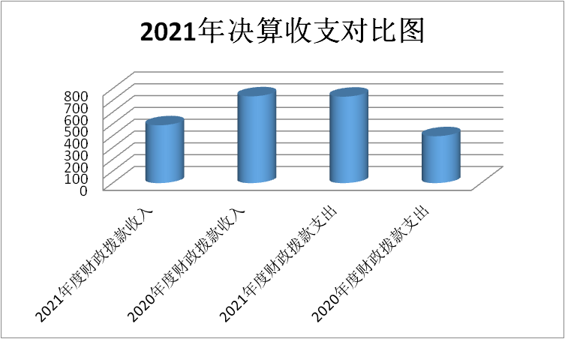

二、收入决算情况说明

2021年总收入490.23万元，其中：一般公共预算财政拨款收入490.23万元，占100%；政府性基金预算财政拨款收入0万元，占0%；国有资本经营预算财政拨款收入0万元，占0%；事业收入0万元，占0%；经营收入0万元，占0%；附属单位上缴收入0万元，占0%；其他收入0万元，占0%
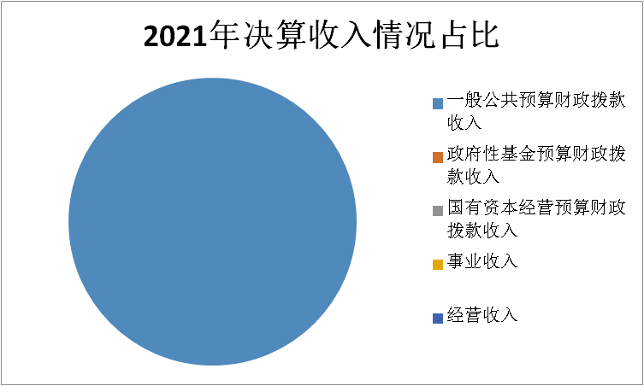

三、支出决算情况说明
2021年本年总支出732.75万元，其中：基本支出322.51万元，占44.01%；项目支出410.24万元，占55.99%；上缴上级支出0万元，占0%；经营支出0万元，占0%；对附属单位补助支出0万元，占0%。

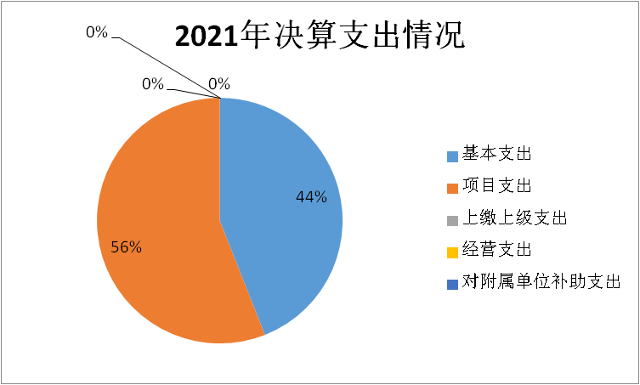

- 财政拨款收入支出决算总体情况说明
2021年度财政拨款收入总决算490.23万元与2020年财政拨款收入总决算735.45万元相比收入减少245.22万元，减少33.34%。减少原因为2021年度较2020年度项目减少，2021年度财政拨款支出总决算732.75万元与2020年财政拨款支出总决算397.46万元相比增加335.29万元增加84.36%。增加原因为，2020年财返项目资金支出。

五、一般公共预算财政拨款支出决算情况说明

（一）一般公共预算财政拨款支出决算总体情况
2021年一般公共预算财政拨款支出729.75万元，占本年总支出的99.59%。与2020年相比，一般公共预算财政拨款支出增加342.29万元，增加88.34%。主要原因是当年拨付的财返项目资金较多。
（二）一般公共预算财政拨款支出决算结构情况
2021年一般公共预算财政拨款支出729.75万元，主要用于以下方面:一般公共服务（类）支出295.65万元，占40.51%；文化旅游体育与传媒支出（类）支出369.96万元，占50.7%；社会保障和就业（类）支出27.4万元，占3.75%；卫生健康支出17.98万元，占2.46%；住房保障支出18.76万元，占2.58%。

（三）一般公共预算财政拨款支出决算具体情况

2021年一般公共预算年初预算数为233.13万元，支出决算数为729.75万元，完成预算100%。其中：
1. 一般公共服务（类）: 支出决算为295.65万元，完成预算100%，
2. 文化旅游体育与传媒支出（类）: 支出决算为369.96万元，完成预算100%。
3. 社会保障和就业（类）: 支出决算为27.4万元，完成预算100%。
4. 卫生健康支出:支出决算为17.98万元，完成预算100%。
5.住房保障（类）：支出决算为18.76万元，完成预算100%。
六、一般公共预算财政拨款基本支出决算情况说明
2021年一般公共预算财政拨款基本支出322.51万元，其中：
人员经费259.43万元，主要包括：基本工资49.14万元、津贴补贴62.96万元、奖金4.04万元、机关事业单位基本养老保险缴费18.27万元、职业年金缴费9.13万元、职工基本医疗保险缴费8.06万元、公务员医疗补助缴费2.92万元、其他社会保障缴费1.65万元、住房公积金18.76万元、奖励金支出83.17万元等、生活补助1.33万元、。
公用经费63.08万元，主要包括：办公费12万元、印刷费23万元、水费0.15万元、电费0.3万元、邮电费1.8万元、差旅费16.6万元、会议费5万元、公务接待费0.23万元、公务用车运行维护费4万元。

七、“三公”经费财政拨款支出决算情况说明

（一）“三公”经费财政拨款支出决算总体情况说明
2021年“三公”经费财政拨款支出决算为4.23万元，完成预算100%，预算数4.23万元，决算数与预算数持平。

（二）“三公”经费财政拨款支出决算具体情况说明
2021年“三公”经费财政拨款支出决算4.23万元，其中：因公出国（境）费支出决算0万元，占0%；公务用车购置及运行维护费支出决算4万元，占94.56%；公务接待费支出决算0.23万元，占5.44%。具体情况如下：

1.公务用车购置及运行维护费支出4万元,完成预算100%。公务用车购置及运行维护费支出决算比2020年减少9万元，减少69.23%。减少原因严格控制三公经费年初预算厉行节约。
其中：公务用车购置支出0万元。全年按规定更新购置公务用车0辆。截至2021年12月31日，共有车辆2辆，其中：部级领导干部用车0辆、主要领导干部用车0辆、机要通信用车0辆、应急保障用车2辆、执法执勤用车0辆、特种专业技术用车0辆、离退休干部用车0辆、其他用车0辆；公务用车运行维护费支出4万元。主要用我单位所需的公务用车燃料费、维修费、过路过桥费、保险费等支出。
2. 公务接待费支出0.23万元，完成预算100%。。主要用于执行公务、开展业务活动开支的交通费、住宿费、用餐费等。国内公务接待2批次，10人次，共计支出0.23万元。

外事接待支出0万元，外事接待0批次，0人，共计支出0万元。

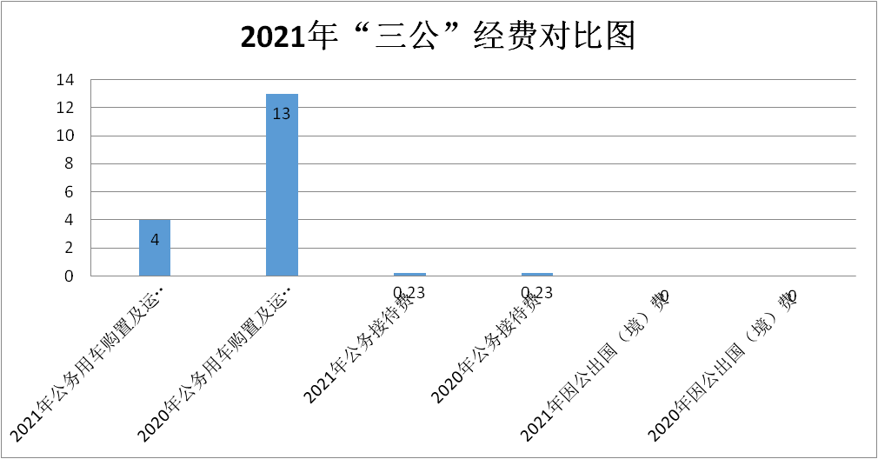
八、政府性基金预算支出决算情况说明

2021年政府性基金预算拨款支出3万元，占本年总支出的0.41%。与2020年相比政府性基金预算拨款支出减少7万元，减少70%。主要原因本年度无政府性基金预算项目。
- 国有资本经营预算支出决算情况说明
2021年国有资本经营预算拨款支出0万元。
- 其他重要事项的情况说明

（一）机关运行经费支出情况
2021年，金川县宣传部运行经费支出66.08万元，比2020年减少3.83万元，下降5.72%。主要原因人员厉行节约等。

（二）政府采购支出情况
2021年，政府采购支出总额139.88万元，其中：政府采购货物支出139.88万元，主要用于农家书屋及新时代文明实践中心等。授予中小企业合同金额139.88万元，占政府采购支出总额的100%，其中：授予小微企业合同金额0万元，占政府采购支出总额的0%。

（三）国有资产占有使用情况
截至2021年12月31日，共有车辆2辆，为日常工作及应急保障用车，单价50万元以上通用设备0台，单价100万元以上专用设备0台（套）。

（四）预算绩效管理情况。
- 预算绩效管理工作开展情况。
按照预算绩效管理要求，本部门对2021年一般公共预算项目支出开展了绩效目标管理，共编制绩效目标13个，涉及财政资金410.24万元，覆盖率达到100%。
（二）项目整体绩效目标完成情况。
按照预算绩效管理要求，本部门对2021年整体支出开展绩效自评，自评得分92分，存在问题：一是预算经费支出进度缓，特别是中央政法转移支付资金；二是部门预算、决算上报效率有待提高。下一步改进措施：一是加快完善部门财务规章制度建设；二是加强会计核算和财务管理能力；三是加强与县财政局相关科室对接工作，提升工作效率。
2021年部门整体支出绩效评价得分表
一级指标 | 二级指标 | 三级指标 | 得分
部门决策（25分） | 目标任务（15分） | 相关性（5分） | 5
部门决策（25分） | 目标任务（15分） | 明确性（5分） | 5
部门决策（25分） | 目标任务（15分） | 合理性（5分） | 5
部门决策（25分） | 预算编制（10分） | 测算依据（5分） | 4
部门决策（25分） | 预算编制（10分） | 目标管理（5分） | 4
综合管理（30分） | 专项资金分配时限（2分） | 省级财力专项预算分配时限（1分） | 1
综合管理（30分） | 专项资金分配时限（2分） | 中央专款分配合规率（1分） | 不存在
综合管理（30分） | 中期评估（2分） | 执行中期评估（2分） | 2
综合管理（30分） | 绩效监控（5分） | 预算执行进度监控（2分） | 2
综合管理（30分） | 绩效监控（5分） | 绩效目标动态监控（3分） | 3
综合管理（30分） | 非税收入执收情况（2分） | 非税收入征收情况（1分） | 不存在
综合管理（30分） | 非税收入执收情况（2分） | 非税收入上缴情况（1分） | 不存在
综合管理（30分） | 资产管理（6分） | 资产管理信息化情况（2分） | 2
综合管理（30分） | 资产管理（6分） | 行政事业单位资产报告情况（2分） | 2
综合管理（30分） | 资产管理（6分） | 资产管理与预算管理相结合（2分） | 2
综合管理（30分） | 内控制度管理（2分） | 内部控制度健全完整（2分） | 2
综合管理（30分） | 信息公开（6分） | 预算公开（2分） | 2
综合管理（30分） | 信息公开（6分） | 决算公开（2分） | 2
综合管理（30分） | 信息公开（6分） | 绩效信息公开（2分） | 2
综合管理（30分） | 绩效评价（5分） | 绩效评价开展（2分） | 2
综合管理（30分） | 绩效评价（5分） | 评价结果应用（3分） | 3
部门绩效情况（45分） | 履职成效（20分） | 部门特性指标 | 19
部门绩效情况（45分） | 可持续发展能力（15分） | 重点改革（重点工作）完成情况（5分） | 5
部门绩效情况（45分） | 可持续发展能力（15分） | 科技（制度、方法、机制等）创新（5分） | 4
部门绩效情况（45分） | 可持续发展能力（15分） | 人才培养（5分） | 4
部门绩效情况（45分） | 满意度（10分） | 协作部门满意度（3分） | 3
部门绩效情况（45分） | 满意度（10分） | 管理对象满意度（3分） | 3
部门绩效情况（45分） | 满意度（10分） | 社会公众满意度（4分） | 4
- 名词解释
1.财政拨款收入：指单位从同级财政部门取得的财政预算资金。
2.事业收入：指事业单位开展专业业务活动及辅助活动取得的收入。
3.经营收入：指事业单位在专业业务活动及其辅助活动之外开展非独立核算经营活动取得的收入。
4.其他收入：指单位取得的除上述收入以外的各项收入。主要是银行存款利息和伙食团缴费等。
5. 年初结转和结余：指以前年度尚未完成、结转到本年按有关规定继续使用的资金。
6.结余分配：指事业单位按照事业单位会计制度的规定从非财政补助结余中分配的事业基金和职工福利基金等。
7、年末结转和结余：指单位按有关规定结转到下年或以后年度继续使用的资金。
8.一般公共服务（类）政府办公厅（室）及相关机构事务（款）行政运行（项）：指行政单位的基本支出。
9.一般公共服务（类）政府办公厅（室）及相关机构事务（款）一般行政管理事务（项）：指反映行政单位未单独设置顶级科目的其他项目支出。
10.教育（类）其他教育支出（款）其他教育支出（项）：除上诉项目以外用于教育管理事务方面的支出。
11.社会保障和就业（类）行政事业单位离退休（款）机关事业单位基本养老保险缴费支出（项）：指单位为职工缴纳的基本养老保险费。
12.社会保障和就业（类）行政事业单位离退休（款）机关事业单位基本职业年金缴费支出（项）：指单位为职工实际缴纳的职业年金。
13.医疗卫生与计划生育（类）行政事业单位医疗（款）行政单位医疗（项）：指反映职工缴纳的基本医疗保险费。
14.医疗卫生与计划生育（类）行政事业单位医疗（款）公务员医疗补助（项）：指按规定可享受公务员医疗补助单位为职工缴纳的公务员医疗补助费。
15.住房保障（类）住房改革支出（款）住房公积金（项）：指单位按规定为职工缴纳的住房公积金。
16.基本支出：指为保障机构正常运转、完成日常工作任务而发生的人员支出和公用支出。
17.项目支出：指在基本支出之外为完成特定行政任务和事业发展目标所发生的支出。
18.“三公”经费：指部门用财政拨款安排的因公出国（境）费、公务用车购置及运行费和公务接待费。其中，因公出国（境）费反映单位公务出国（境）的国际旅费、国外城市间交通费、住宿费、伙食费、培训费、公杂费等支出；公务用车购置及运行费反映单位公务用车车辆购置支出（含车辆购置税）及租用费、燃料费、维修费、过路过桥费、保险费等支出；公务接待费反映单位按规定开支的各类公务接待（含外宾接待）支出。
19.机关运行经费：为保障行政单位（含参照公务员法管理的事业单位）运行用于购买货物和服务的各项资金，包括办公及印刷费、邮电费、差旅费、会议费、福利费、日常维修费、专用材料及一般设备购置费、办公用房水电费、办公用房取暖费、办公用房物业管理费、公务用车运行维护费以及其他费用。

附件1

第四部分 附件
2021年中共金川县委宣传部整体支出
绩效评价报告
一、部门（单位）概况
（一）机构组成：2021年独立编制单位机构数为 1个
（二）机构职能：1、负责组织、指导全县理论研究、理论学习、理论宣传和社会科学规划的工作，做好党员教育工作。 2、负责规划、部署全县性的宣传思想工作，会同有关部门研究和改进基层宣传思想工作；负责指导、协调和组织全县社会宣传工作。3、负责引导社会舆论，指导、监督、管理和协调全县新闻宣传、出版工作，对县新闻媒体实施方针政策的指导；负责指导、监督和管理全县网络新闻宣传；联系中央、省、市各级新闻单位。 4、负责全县对外宣传工作的总体规划，组织协调、指导和管理全县的外宣工作。 5、负责从宏观上指导文化艺术工作、精神产品的生产和文化市场的管理，对县文体局、县新闻中心、县文联从政治方向和方针政策方面实施领导，对宣传口各部门有关工作进行协调指导。 6、负责全县群众性精神文明创建工作的规划和组织实施；协调、指导和监督全县文明城市、行业、村镇、社区、未成年人思想道德建设等各类群众性精神文明创建活动。7、完成县委交办的其它任务。
（三）人员概况：财政供养人员编制为13名，其中行政编制6名，行政工勤编制1名，事业编制6名；2021年实际财政供养人员13人，其中：行政6人，行政工勤1人，事业6人。
二、部门财政资金收支情况
1、2021年总收入490.23万元，其中一般公共预算财政拨490.23万元。
2、2021年总支出732.75万元。其中基本支出322.51万元，项目支出410.24万元。
三、部门财政支出管理情况
（一）预算编制情况。
2021年预算编制严格按照县级部门预算编制通知和有关要求，遵守国家编制的原则，按时完成2021年预算编制工作，并按时提交部门预算报告，预算编制全面、科学。
（二）执行管理情况。
2021年公务接待费与2020年公务接待费无增减
2021年因公出国（境）费用为0元
2021年公务用车维护费比2020年公务用车维护费减少8万元，厉行节约，严格按照国家规定的“三公”经费制度执行
（三）综合管理情况。
1.政府性债务管理：2021年无政府性债务。
2.非税收入执收：2021年无非税收入。
3.政策采购实施计划：按照政府采购标准规定执行，2021年度完成农家书屋、新华书店大型修缮、新时代文明实践中心采购项目。
4.资产管理：截止2021年底，县委宣传部固定资产总额为100.95万元。主要由办公设备、家具等组成，保障单位工作正常开展。本年度无利用国有资产对外投资、出租出借或处置国有资产取得收益。根据财政部门的要求，将全部固定资产纳入了国有资产管理系统，及时、准确、全面开展资产清查工作，并按时按质按量完成了国有资产月报表、年报表，做到了数据无错漏。
5.内控制度管理：成立由县委常委、宣传部部长郑刚同志为组长，吴永洪同志为副组长，李川、李波为成员的内部控制领导小组，建立内部控制联席工作机制并开展工作；明确内部控制牵头股室为人秘股，负责内部控制建设实施工作，监督部门为纪检部门，负责建立权力运行监督及考评机制，定期督查决策权、执行权等权力行使的情况，及时发现权力运行过程中的问题，予以校正和改进；根据单位“三定”方案，组织进行经济业务流程梳理、再造；开展对单位不相容岗位职务分离情况、涉及内部权力集中重点领域和关键岗位建立制衡机制情况排查工作。
6.信息公开：县委宣传部按要求及时对部门预算进行了公开。
7.接受财政监督：县委宣传部依法接受财政监督。
四、评价结论及建议
（一）评价结论。
我部2021年部门支出与年初预算基本一致，达到预期绩效目标。
（二）存在问题。
预算编制还需进一步细化。
（三）改进建议。
1、遵循先有预算、后有支出的原则，加强财务管理和内部控制监督制度。严禁超预算和无预算安排支出，严格开支范围和标准，严格支出报销审核，不报销任何超范围、超标准的费用。
2、严格控制“三公”经费。认真贯彻落实中央、省委省政府和县委县政府相关规定，严格“三公”经费支出的审核和审批，合理压缩“三公”经费支出。

第五部分 附表

一、收入支出决算总表

二、收入总表

三、支出总表

四、财政拨款收入支出决算总表

五、财政拨款支出决算明细表（政府经济分类科目）

六、一般公共预算财政拨款支出决算表

七、一般公共预算财政拨款支出决算明细表

八、一般公共预算财政拨款基本支出决算表

九、一般公共预算财政拨款项目支出决算表

十、一般公共预算财政拨款“三公”经费支出决算表

十一、政府性基金预算财政拨款收入支出决算表

十二、政府性基金预算财政拨款“三公”经费支出决算表

十三、国有资本经营预算支出决算表

十四、国有资本经营预算财政拨款支出决算表

